|  |  |
| --- | --- |
| Предмет | МДК 02.01 ТРПО |
| Дата | 08.10.2019 |
| Группа | 284 |
| Студент | Серебряков M.A. |
| Работа | № 9 |

1. Структура базы данных

База данных состоит из одной таблицы Planet, в которой хранятся данные опланетах Солнечной Системы. На рисунке 1 представлена структура базы данных в виде димаграммы.

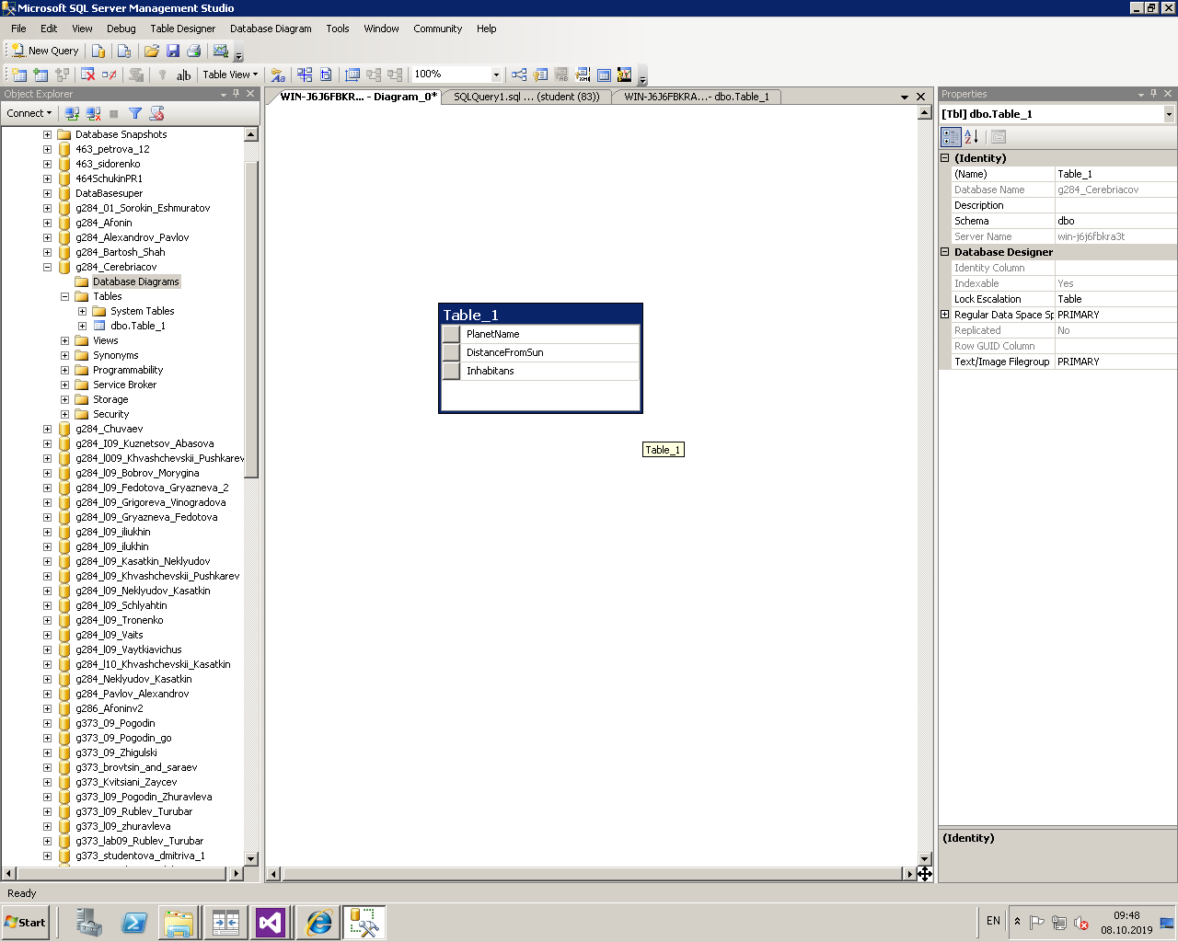

Рисунок 1

* 1. Описание табицы Planet

В данной таблице хранится информация о планетах Солнечной Системы, расстоянимя до Солнца и обитателях. В таблице 1 описаны хар-ки столбцов.

|  |  |  |  |  |
| --- | --- | --- | --- | --- |
| Имя | Тип | Ключ | Пустое | Описание |
| PlanetName | NVARCHAR (50) | Да | Да | Название |
| DistanceFromSun | FLOAT | Нет | Да | Дистанция |
| Inhabitants | NVARCHAR (50) | Нет | да | Обитатели |

Таблица 1.

На рисунке 2 показан пример данной таблицы.

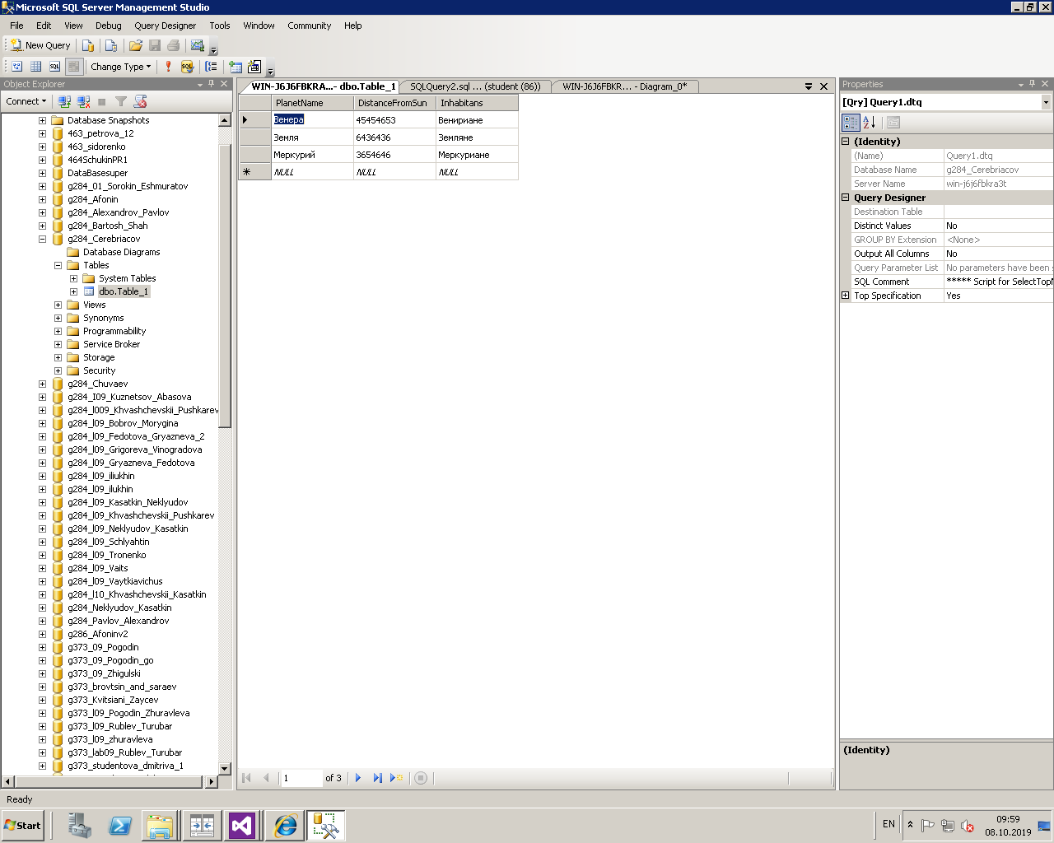

Рисунок 2

SQL-сценарий для создания таблицы и заполнения ее данными:

CREATE TABLE PLANET(

PlanetName NVARCHAR (50);

DistanceFromSun FLOAT;

Inhabitants NVARCHAR (50);

);

INSERT INTO planet VALUES (‘Меркурий’,57909,’Меркуриане’);

INSERT INTO planet VALUES (‘Венера’,108200,’Венериане’);

INSERT INTO planet VALUES (‘Земля’,149600 ,’Земляне’);

1. Интерфейс программы

Интерфейс пользователя состоит из одной формы. На рисунке 3 представлен проект формы пользовательского интерфейса.

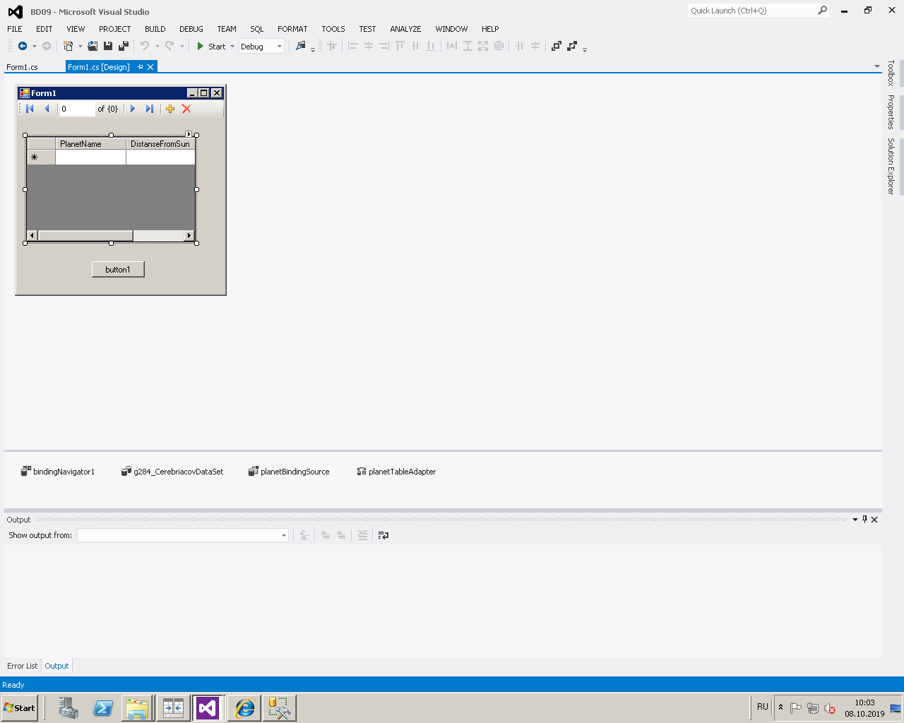

Рисунок 3

На рисунке 4 показаны элементы, автоматически созданные для подключения баз данных.



Рисунок 4

На рисунке 5 показано рабочее приложение.

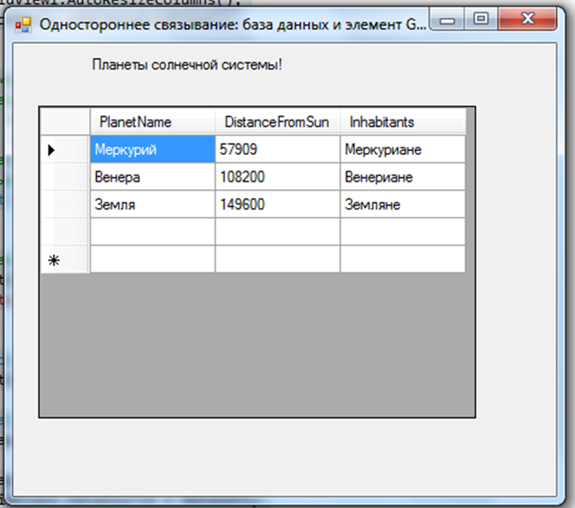

Рисунок 5